2023年天津市青少年赛事
线上报名流程
- 进入赛事报名小程序 | - 选择参赛项目
使用微信扫一扫，扫描下方二维码，进入体育赛事报名小程序 | 选择您要报名参加的项目
 | 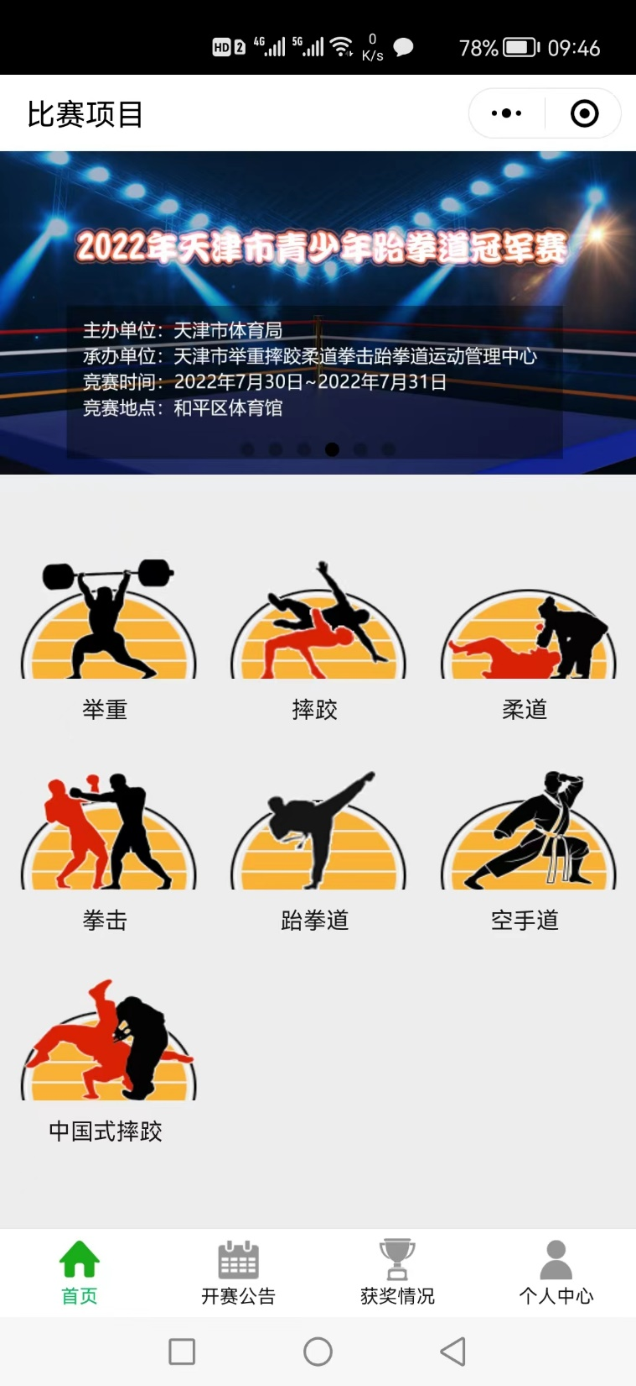

- 选择赛事 | - 查看规程、报名参赛
在项目详情界面，选择要报名的赛事  提示：“火热报名中”的赛事是可以报名的赛事 | 在开赛公告详情界面，点击【报名参赛】按钮  进入下一步报名界面
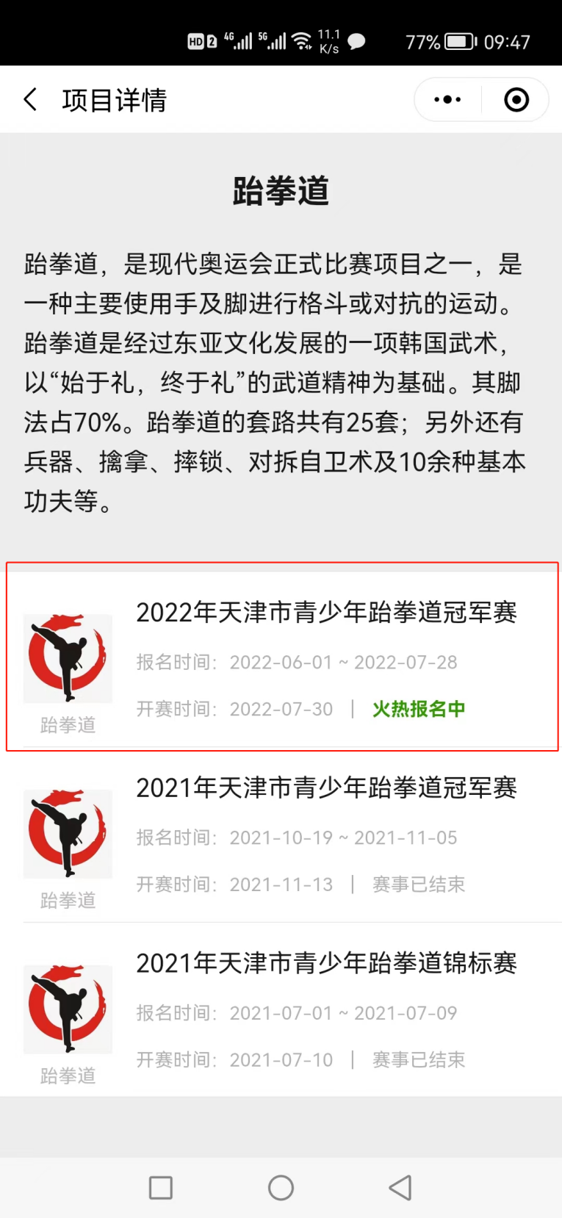 | 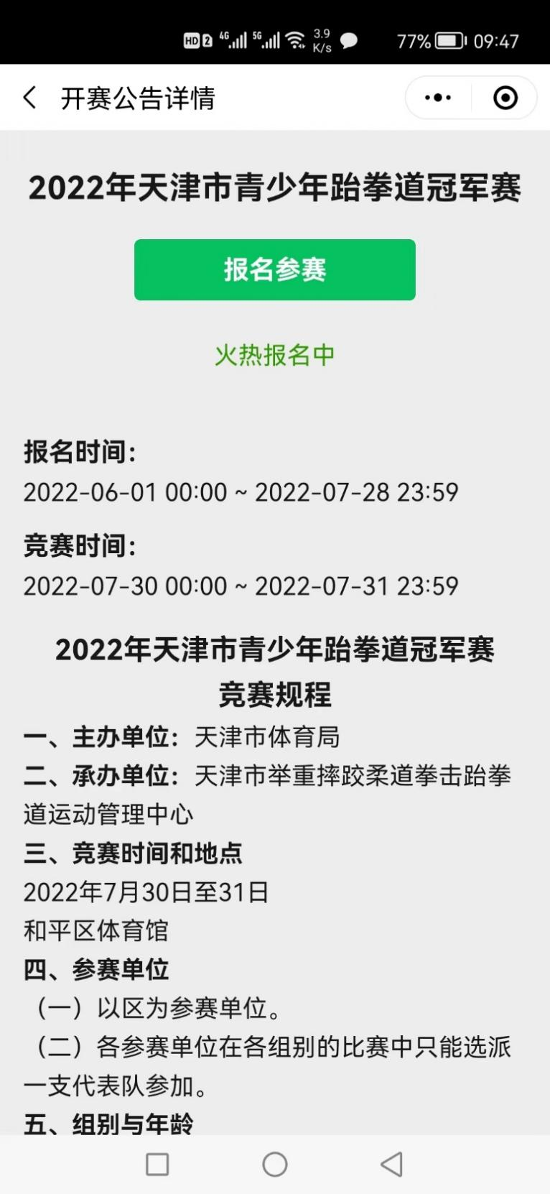

- 填写报名表
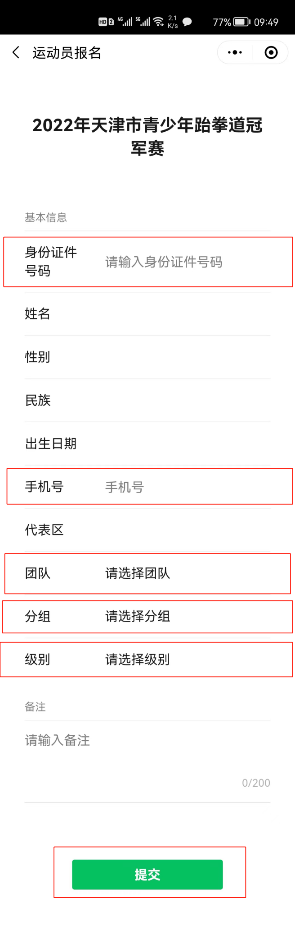 | 报名填写说明：  按顺序依次填写/选择个人报名资料：  - 身份证件号码  - 手机号  - 团队  - 分组  - 级别  点击【提交】按钮，报名成功  注意事项：  - 在“团队”选择的时候，如果在显示的团队中没有本代表区的团队名称，请联系： 举摔柔中心竞赛部022-23982561 刘晓晨15620924773  - 选择“分组”时，会根据您的出生日期判断您是否满足此项赛事的年龄限制，如选择“分组”时为空，则请您仔细阅读本赛事的规程，看您是否满足年龄报名条件。  - 如报名时填写信息有误，可到“个人中心-我的报名”处查看报名信息，并删除错误的报名信息，进行重新报名。具体操作流程参考“重新报名流程”

重新报名流程
点击“个人中心-我的报名”  进入报名列表界面 | 点击您的报名信息  进入报名详情界面 | 如您的报名资料填写错误，点击【删除】按钮删除该报名信息后，重新进行报名流程
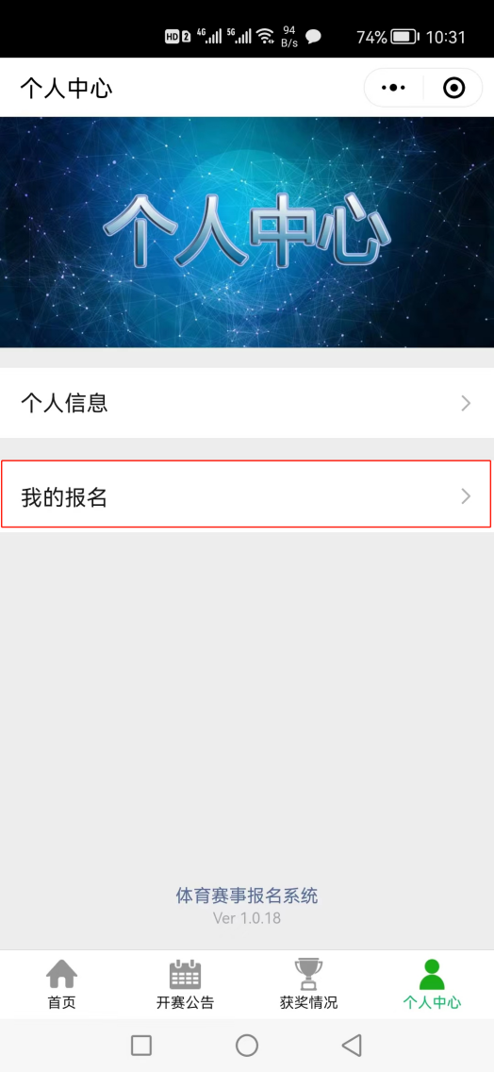 | 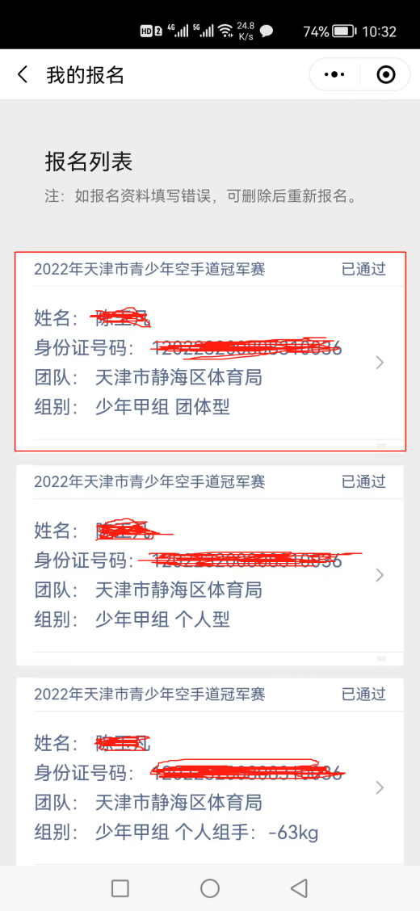 | 